JDK6内存泄露定位方法 – jmap

编写java程序最为方便的地方就是我们不需要管理内存的分配和释放，一切由jvm来进行处理，当java对象不再被应用时，等到堆内存不够用时，jvm 会进行垃圾回收，清除这些对象占用的堆内存空间，如果对象一直被应用，jvm无法对其进行回收，创建新的对象时，无法从Heap中获取足够的内存分配给对 象，这时候就会导致内存溢出。而出现内存泄露的地方，一般是不断的往容器中存放对象，而容器没有相应的大小限制或清除机制。容易导致内存溢出。
当服务器应用占用了过多内存的时候，如何快速定位问题呢？现在，Eclipse MAT的出现使这个问题变得非常简单。Eclipse MAT是著名的SAP公司贡献的一个工具，可以在Eclipse网站下载到它，完全免费的。
要定位问题，首先你需要获取服务器jvm某刻内存快照。jdk自带的jmap可以获取内存某一时刻的快照，导出为dmp文件后，就可以用Eclipse MAT来分析了，找出是那个对象使用内存过多，使用命令为：$JAVA_HOME/bin/jmap -dump:format=b,file=String <进程号>
下面用一个实例来演示内存溢出，然后通过Eclipse MAT定位出导致内存溢出的对象。
public class LeafMap {
private Map leafMap = new HashMap();
public void test() {
int i = 0;
while(true) {
System.out.println(fo);
//循环往leafMap放入值，每个value的大小为1m。
leafMap.put(String.valueOf(i++), new byte[1024*1024]);
try {
Thread.sleep(1000);
} catch (InterruptedException e) {
e.printStackTrace();
}
}
}
public static void main(String[] args) {
new LeafMap().test();
while(true) {}
}
}
Window JVM默认最大堆大小为64m，所以上面程序循环60次就出现内存溢出：
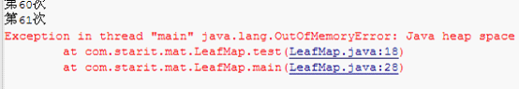
为了获取内存快照数据，不会让程序运行到内存溢出，大概循环到50以上就可以。首先通过JDK自带的jps命令。获取正在执行java进程号，如下图，LeafMap的运行进程号为：1716。
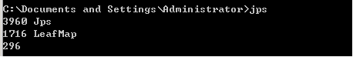
接着我们就可以通过jmap获取内存某刻的快照：
jmap -dump:format=b,file=f:/mdt/dmp/1716.bin 1716
打开mat，【File】->【Open Heap Dump】导入dump文件，自动分析dump数据显示如下图：
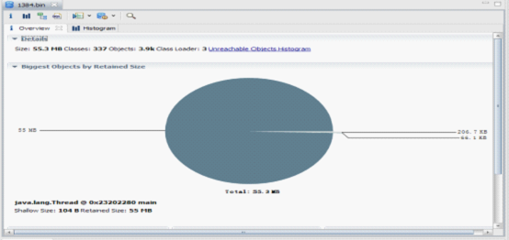
切换到Histogram视图页面，点击点击标题头排序后发现byte数组占用内存f非常大，50多兆。
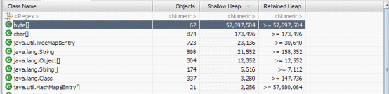
在byte[]行上，点击右键。在右键菜单选择【Show objects of class】->【by incoming references】，弹出一个新窗口，显示byte数组引用关系，展开如果下图：
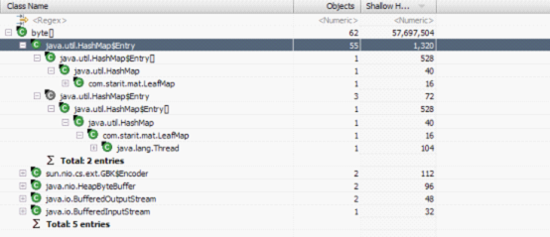
从图中可以看到有多个地方存在byte数组，但只有HashMap对象占用比较大，有55个class java.util.HashMap$Entry对象，每个对象大小超过1m，而HashMap在LeafMap中被使用。因此我们可以定位到 LeafMap存在内存泄露的风险。
在实际使用当中，可以获取多个时刻的内存快照，进行前后比较，如果某一对象前后一直在增长，说明该处存在内存泄露的可能。

